NÁMĚTY NA VELIKONOČNÍ TVOŘENÍ
CO JE VE VAJÍČKU ?
Potřeby :barevné papíry, fixy, lepidlo,čtvrtka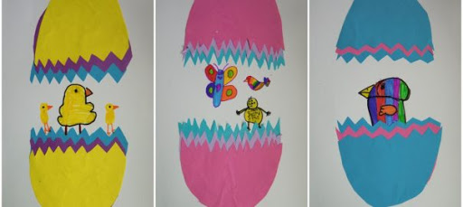

Velikonoční věnec a jiné tvoření
Potřeby :čtvrtky, vodovky, lepidlo, fixy, případně barevné papíry
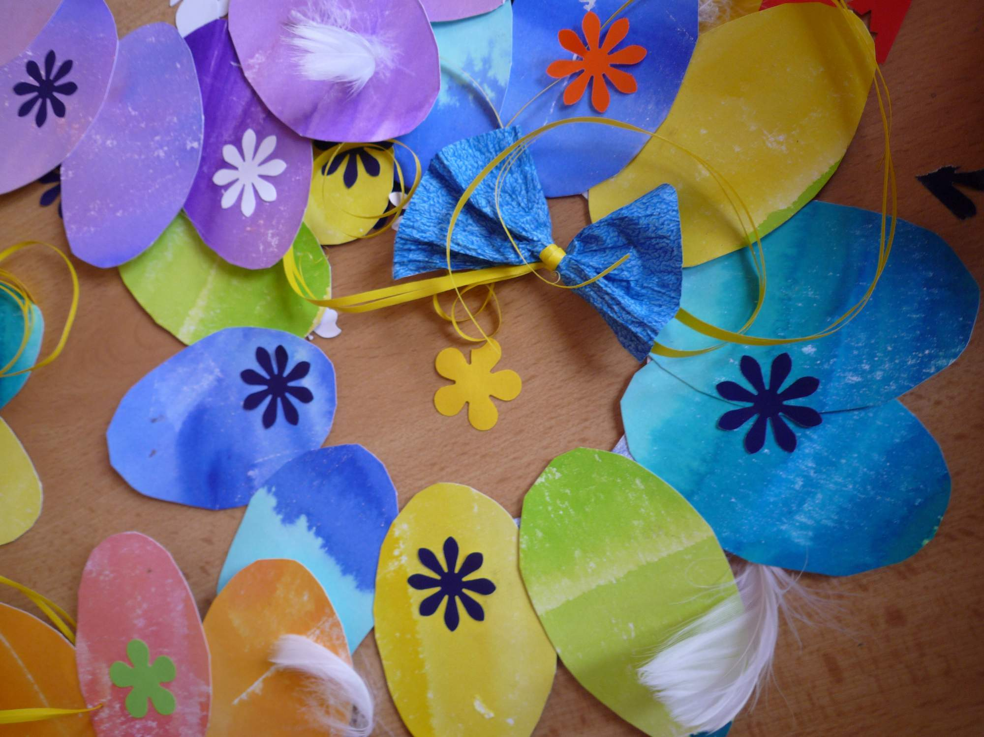

https://doctrina.rajce.idnes.cz/Velikonocni_vytvarka_16.3.2016/?order=create&src=1

